Dr. Alberto Bambini
Sindaco Comune di Acquapendente (Viterbo)
s.p.m. via mail

SEDE

Oggetto: Risposta direferaggio speditivo di un testo non pubblicato scientificamente relativo a misure dei gas nel suolo nell’area del Progetto Geotermico ITW-LKW – Castel Giorgio (TR)(documento denominato Campagna di Misura del Flusso di CO₂ su aree target in prossimità dei pozzi A2, A4 e A14, a firma di Maria Luisa Carapezza di INGV, quale ALL.G_MONITORAGGIO_CO2.pdf per il progetto ad ottemperamento della VIA/VAS).

Egregio Dr. Alberto Bambini,
con la presente lettera svolgo risposta di referaggio speditivo di un testo non pubblicato scientificamente relativo a misure dei gas nel suolo nell’area del Progetto Geotermico ITW-LKW – Castel Giorgio (TR) (documento denominato “Campagna di Misura del Flusso di CO₂ su aree target in prossimità dei pozzi A2, A4 e A14”, a firma di Maria Luisa Carapezza,ricercatrice di INGV, quale ALL.G_MONITORAGGIO_CO2.pdf per il progetto ad ottemperamento della VIA/VAS):

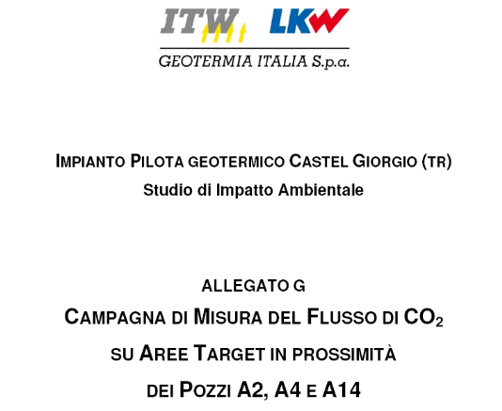

Nell’ordine ravvedo in generale un documento non pubblicabile scientificamente a differenza di altri analoghi documenti INGV di tipo uso-VIA/VAS prodotti per le medesime discipline da INGV, quindi non rispondendo allo stato dell’arte migliore dell’ente INGV sull’argomento/disciplina.Inoltre ravvedo le seguenti irrimediabili debolezze strutturali del documento, anche considerando il tipo di area in studio ed elementi di rischio di degassamento e blow out testimoniati scientificamente in letteratura (Ferrara & Stefani, 1978*), peraltro paradossalmente non citati dal suddetto documento firmato dalla dr.ssa Maria Luisa Carapezza:

(*) Ferrara G.C. & Stefani G. (1978). CO₂ distribution in the atmosphere and noise survey after the Torre Alfina 1 well, Northern Latium, Italy, Geothermics, 6, 163-174.

Inoltre:

- il metodo geochimico utilizzato sul campo è del tutto insufficiente scientificamente: sono stati misurati SOLO flussi di CO₂ senza misurare flussi di metano, concentrazioni di CO₂, di elio, di radon, di metano, di idrogeno, di idrogeno solforato (altamente tossico: H₂S e noto essere presente nel sottosuolo), di azoto, di ossigeno, di idrocarburi leggeri etc. e senza fare uno studio dei medesimi gas disciolti, nei relativi acquiferi superficiali dove il geo-gas in arrivo verso il suolo viene “tamponato”. Tale modus operand inon risponde allo stato dell’arte né di INGV né tantomeno della letteratura vigente. D’altra parte la West System s.r.l.di Pontedera - ditta usata costantemente e “storicamente” dagli autori - fa strumenti che misurano il flusso di CO₂ma anche flusso di metano, paradossalmente non misurato in questo caso. Le analisi multi-parametriche di flussoma soprattutto di concentrazione dei geo-gas, assenti nel suddetto studio,sonoperaltro indispensabili ai fini di interpretazioni spazio-temporali geochimiche di una zona tanto a rischio di blow-out, come NON citato dagli autori medesimi. Inoltre i valori 48-100 gm²/giorno imputati come “anomali” nel testo – e riferiti guarda caso ad alcuni dintorni di pozzi ENEL - non son valori anomali ma rientrano nel background nazionale dei flussi di CO₂e non sembra opportuno definirli “anomali”, peraltro senza l’uso di adeguata statistica delle curve cumulative delle diverse popolazioni di dati, come necessarioe/osenza essere divise per settori, a seconda degli acquiferi sottostanti e la litologia sottostante eventualmente. Perché svolgere misure di dettaglio SOLO nell’intorno dei pozzi ENEL, in un ben chiaro coinvolgimento anche di quelle strutture e non le zone di antico blow out nel dettaglio medesimo ?

- Si scrive nella relazione della dr.ssa Carapezza che vi è una “via di fuga accertata”:Le Solfanare.Volevano gli autori accertare vie di fuga? Allora ne basta una per far decadere il progetto secondo la loro stessa filosofia di monitoraggio – tutta da verificare se utile e se non semplicemente “strumentalizzabile” dal progetto stesso. In ogni caso una via di fuga esiste – Le Solfanare - e ben consistente (fino a 30000 g/m²giorno) e quindi il progetto è da loro stessi “bocciabile” tecnicamente, se si usano i loro stessi criteri e non più complesse valutazioni che prendano in considerazione altre geosfere (es. falde acquifere): la relazione non supera lo standard minimo della galileiana logica scientifica. In merito la Dr.ssa Maria Luisa Carapezza, in una trasmissione RAI del 5 settembre 2015,ha usato termini “assoluti” come ad esempio dire: “assolutamente non ci son flussi anomali…” affermazioni pubbliche che smentiscono la relazione della Carapezza stessa su questo punto. Di fatto “la via di fuga accertata” – Le Solfanare non è cancellabile in modo “assoluto”.

- Le campagne di misura di flusso di CO₂si ripetono sempre e solo nell’intorno pozzi Enel e non su eventuali proiezioni di linee di faglia (quali note possibili vie di fuga per i geo-gas verso il suolo), magari messe in luce nel sottosuolo da altri colleghi INGV (mai consultati?). Ciò denota un approccio di bassissimo grado multidisciplinare ed inter-relazionale tra colleghi - nella relazione della dr.ssa Carapezza stessa - e questo avvalora l’ipotesi di sue scelte dei siti dove ripetere le campagne di flusso di CO₂ non dettate solo da criteri scientifici ma quasi sembrerebbero criteri “speculativo-strumentalizzanti”,su strutture ENEL: si potrebbe pensare ad una possibile strumentalizzazione dell’intervento eventuale di ENEL a difesa del progetto “limitrofo”?
Di scientifico ci sembra essere poco in tale “isolato criterio di scelta” dei siti di misura, mentre più consono sarebbe stato fare prima profili trasversali a lineamenti tettonici presunti o vincolati nel sottosuolo o in superficie da letteratura o in report Enel pregressi e - come vedremo dopo - scegliere zone “depresse” di possibile accumulo di CO₂ al suolo o alti strutturali dove manchi acquifero superficiale “tampone” o più di uno.

- Nessun riferimento è stato svolto nella relazione della dr.ssa Carapezza al lavoro di Ferrara & Stefani, 1978 citato (vedi dopo). Tra l’altro il numero di misure della Tabella 1nella relazione della dr.ssa Carapezza sono irrilevanti (svolti in due giorni di misura infatti!) e senza supporto dei dati di concentrazione degli altri gas suddetti, a fronte di un budget che mi risulta permetteva farlo.

- La scelta nella relazione della dr.ssa Carapezza delle 3 aree-piazzole di pozzi ENEL dove svolgere le misure del solo parametro “flusso di CO₂” non è ben vincolata neanche della geochimica dei fluidi delle falde acquifere superficiali sottostanti, né dal grado di saturazione in CO₂ di tali acquiferi (vedi amplissima letteratura INGV e di altri enti di ricerca), che rimane ignota ai lettori della relazionedella dr.ssa Carapezza. Tutta la letteratura di autorevoli gruppi INGV di ricerca geotermica/geochimicahan lavorato moltissimo anche sulle falde acquifere superficiali o più profonde per misurare- prima ancora che nei suoli - l’arrivo di correi di CO₂ dal sottosuolo fino alla saturazione dei corpi acquiferi stessi) non son stati presi in considerazione!

- La parte isotopica dello studio geochimico dei gas del suolo nella relazione della dr.ssa Carapezza è sotto un qualsivoglia livello medio scientifico perché non prende in considerazione neanche SOLO pochi valori isotopici del carbonio del componente CO₂– eppure l’entità della “consulenza” INGV, in termini monetari, non è così inconsistente(vedi sito web INGV “Magma” per l’ammontare complessivo per la disciplina svolta nella relazione della dr.ssa Carapezza)! Non si sono svolte analisi isotopiche del carbonioo del deuterio sul componente metano (CH₄) per vincolare meglio la componente biologica rispetto a quella profonda termogenica dei due componenticarbonici ed inoltre i marker isotopici di fughe di gas profonde (elementi inerti, quali l’Elio nei suoli) non son stati misurati per nulla. Scadente è la relazione e scadente è la scelta dei siti per le analisi isotopiche stesse - nulle - e per nulla le “anomalie” son corredate da analisi isotopiche dei corpi acquiferi sottostante i suoli misurati. Tutto è gravemente al di sotto dello standard INGV dei gruppi attuali e pregressi (basta citare il gruppo di Giovanni Chiodini per non citare lavori propri) e di altri gruppi di geochimica dei fluidi nazionali ed internazionali. La relazione della Carapezza giustifica la mancanza di misure isotopiche delle componenti del carbonio o di altri elementi (zolfo, elio, azoto etc.) semplicemente dicendo che si era sotto la soglia della concentrazione del 2% in concentrazione della CO₂ nei suoli,ma essa – la concentrazione di CO₂ - NON è STATA MISURATA IN ALCUNO DEI 1500 PUNTI CIRCA, IN CUI INVECE è STATA MISURATO SOLO IL FLUSSO DI CO₂, PARAMETRO DIVERSO DALLA CONCENTRAZIONE DI CO₂ COME NOTO A TUTTI I GEOCHIMICI DEI FLUIDI DEL MONDO.

- Sul discorso della soglia del 2% per la concentrazione della CO₂ al suolo definita “anomala” si citi tutta la questione protocollata INGV delle Determine della Regione Lazio del 2010 (disponibile a richiesta), in cui tale soglia del 2% era utilizzata dalla coppia Barberi-Carapezza per tutt’altro scopo (testimonianze di vertici e di precari INGV a disposizione).

- Manca nella relazione qualsiasi riferimento e differenziazione dei campioni/aree in funzione della litologia-stratigrafia sottostante, contro ogni competenza geologica quando si misurano gas nei suoli ed inoltre manca qualsiasi riferimento ai gas contenuti nel sottosuoloed al notevole “gas cap”presente nel sottosuolo studiatissimo nel passato dalla ricerca italiana.Paradossalmente manca qualsiasi riferimento stratigrafico e non al notissimo blow out di CO₂ in zona descritto da Ferrara & Stefani, 1978 ed accaduto nel 1973 (vedi figura “storica” che segue), durante lo scavo di un pozzo profondo, che generò nella debole copertura silicatica delle vie di fuga di gas nuove, che io personalmente avrei comunque rimisurato – anche fosse solo per la curiosità scientifica - utilizzando al meglio i fondi devoluti dall’”ignaro” committente mostrando gli standard di “curiosità scientifica” di personale di ricerca INGV accreditato. Manca ogni qualsiasi riferimento bibliografico immediato nel testo e inserimento dei dati raccolti insieme a dati pregressi.

- Nel lavoro su rivista internazionale suddetto – pur essendo del 1978 – è scritto da accreditati tecnici ENEL Ferrara e Stefani: “This situation led to the decision to cement the wellcompletely(dopo un blow out di 25000 tonnellate in atmosfera) for safetyreasons. At the end of thisoperationwell-head pressure reached 6 atm and the gas manifestations(mai citate o campionate nella relazione della Carapezza)disappeared in some places, remainingslightlyactive in others”- Ci si chiede dettagli su questi “others” (localizzazione, evoluzione da allora, chimica, faglie limitrofe, etc…). Tale storica pubblicazione, dimenticata dagli “esperti” scelti da ITW-LKW, ancora prosegue: “…. Only one of these boreholes (pozzi di “remediation” scavatiintorno al pozzoesploso) was successful, causing the disappearence of the nearly manifestations, whereas the other two gave no satisfactory results”.

- Allora ci si chiede: come mai nella relazione della Carapezza non vi è alcun cenno a questi possibili metodi di remediation del degassamento di CO₂ e altri geogascompresi altri gas di cui la CO₂ è carriercome il radon (²²²Rn) e quindi anche remediation di radioattività naturale negli edifici, insieme ai rimedi della CO₂ in risalita? Manca una qualsiasi forma di breve time series di monitoraggio in continuo di uno dei punti studiati (e per vedere l’andamento stagionale).

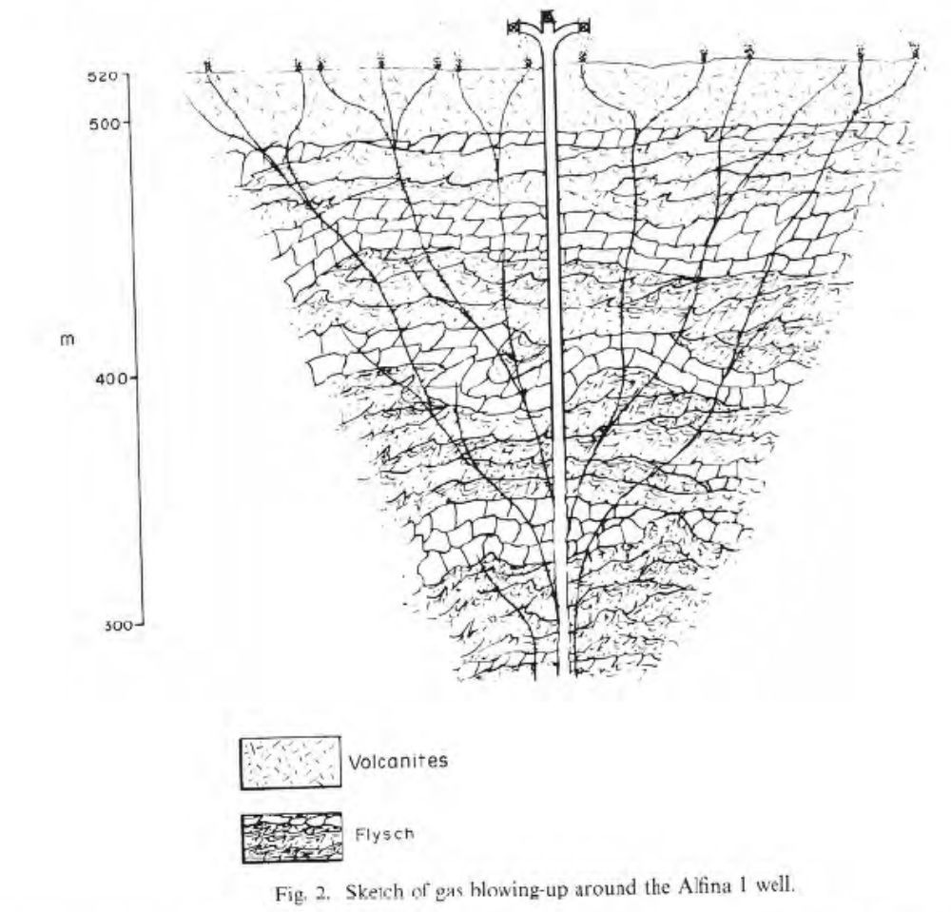

- Mancano studi specifici di come le faglie di ogni natura e profondità – mai citate nel dettaglio e neppure geo-referenziate con moderni sistemi ArchGIS - possano raggiungere la superficie e quindi creare vie di fuga per il gas, né tantomeno sono accennati criteri geomorfologici dei siti da misurare, es. conche avvallate dove il gas CO₂ notoriamentesi accumula, né vi sono riferimenti a direzione di flusso del vento, velocità, gradienti termici, tipologie delle abitazioni al piano terra, per “subire” il naturale degassamento (senza scongiurare quello dovuto ad eventuali attività geotermiche); nessun cenno nella relazione della Carapezza è presente relativoalla presenza/assenza di H₂S (di fatto non misurato a sufficienza), gas naturale ben più gravoso della CO₂ per la saluta umana: ci si aspettava, anche solo per la curiosità scientifica, senza dire per il buon uso dei fondi del privato committente, misure differenziali condite di un minimo di modelli di dispersione della CO₂ ai primi metri dal suolo, come addirittura svolto fin dagli anni ’70 da Ferrara e Stefani. Neanche si fa cenno a possibili “disposalplant” di vie di fuga rinvenibili durante lo scavo dei previsti pozzi geotermici, anche fosse uno di prova. Bastava leggere il testo di quella antica pubblicazione ENEL quando parla di: “… designingdisposalplants for laterwells, thusensuring maximum safetyconditionsduringlarge.scalefluid production…”. Manca inoltre una mappa seria e “storicizzata” (evoluzione, episodi di degassamento, etc…) dei cosiddetti “abandonedwells” e minime nozioni di “wellintegrity” applicabili in zona, in funzione dei risultati scientifici geochimici e loro evoluzione possibile. Per icriterigeomorfologicibastavaleggerenellavoro del 1978: “……. the CO₂ which is at a general standstill, accumulates in spots that are topographically more depressed and sheltered and especially near the gas escape points where it reaches concentrations of more than 40% in volume….”.Basta molto meno, come percentuali di concentrazione di gas - peraltro non misurata nella relazione Carapezza - per morti semi-immediate di esseri umani ed animali.

- La relazione della dr.ssa Carapezza e relativi precari della ricerca di Università Roma 3è scarsissima nelle sue conclusioni in cui si discutono peraltro dati non discussi nella relazione contro ogni regola “scientifica” galileiana di stesura delle relazioni/report/pubblicazioni:la relazione della Carapezza può apparire un discredito ai danni dello Stato, ed in particolare di INGV, per l’abbassamento gravissimo del tenore medio della ricerca INGV mostrato el’utilizzo dei fondi dello Stato – pur provenendo da fonti private - per scopi diversi da quelli previsti da statuto INGV (fare ricerca al massimo livello).

- In particolare la frase finale delle conclusioni nonsi sa proprio da dove provenga sperimentalmente, visto che l’origine biogenica della CO₂ al suolo SAREBBE stata accertata da misure isotopiche, che NON sono presenti nella relazione Carapezza, per stessa ammissione degli scriventi qualche riga prima: la truffa ai danni del committenti ed indirettamente allo Stato come INGV,nel discredito di pubblico ludibrio in particolare, è duplice! Non si approfondisce come tale tipo di relazioni semi-scientifiche possano arrecare danno di credibilità all’ente di provenienza delle stesse. Eventualmente questo si potrà svolgere in altra sede meno speditiva.

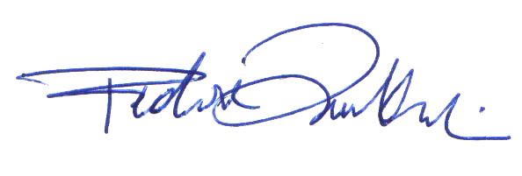
Dott.ssa Fedora Quattrocchi (a titolo personale)

Dirigente. Ric. Tecnologo Linea Energia e Georisorse
Sezione RM1 Sismologia e Tettonofisica INGV

        - Già Responsabile Unità Funzionale “Geochimica dei Fluidi, Stoccaggio Geologico e Geotermia, Sezione Sismologia e Tettonofisica, Roma 1

Ed anche: Membro del Comitato Scientifico “Fondazione Sviluppo Sostenibile”

Ed anche: Docente a Contratto Università Roma 2 Tor Vergata. Ingegneria - corso “Trasporto e Stoccaggio CO2 e Geotermia -

